2025年，中美要打仗？

[有理儿有面](javascript:void(0);)

**有理儿有面**

微信号 youli-youmian

功能介绍 你说是不是

2023-01-29[原文](https://mp.weixin.qq.com/s?__biz=Mzg3MjEyMTYyNg==&mid=2247581167&idx=2&sn=fda846b19db33bca862fc69d1eebfcdd&chksm=cef7e99af980608c3a945c5bef1352ebb65ee82251440505f9b7aa44899e5034a8f23251737d&scene=27#wechat_redirect&cpage=171) 发表于

收录于合集

以下文章来源于明叔杂谈 ，作者明叔杂谈



明叔杂谈

.

杂谈，一家之言而已。





**全文共3066字，图片1张，预计阅读时间为9分钟。**

**文章转载自“明叔杂谈”。**



▼

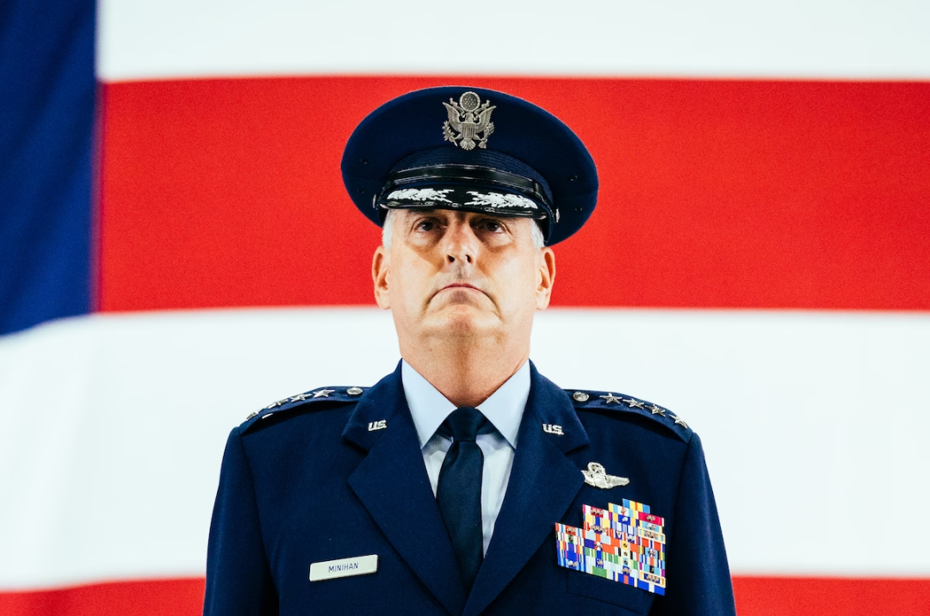

中国农历春节假期刚过，美国媒体就爆出了一个有关中美关系的“猛料”：**美国空军机动后勤司令部司令迈克·米尼汉四星上将，在发给其下属的一份备忘录中宣称，2025年中美之间将爆发战争，并要求所有人为此做好准备。**

国内媒体对此已有广泛报道，并采访专家进行了批驳，我在这里就不详述了。（可参见《[臆想“与中国开战”，美又出新版本！](http://mp.weixin.qq.com/s?__biz=MTQzMTE0MjcyMQ==&mid=2667367051&idx=2&sn=fed173b993d130a79eeeb9715f206c42&chksm=667a1ca5510d95b30ac933402173bdc72e50bfcd60c392897c7574ec4c5e0d8b368ebc3044fa&scene=21#wechat_redirect)》）

**今天的文章主要聚焦三个问题：**

——美军将领为什么会臆测2025年中美将开战？

——美国对中国的军事战略到底是什么？

——中国该如何应对？

**米尼汉的身份比较特殊。**

首先，米尼汉比较了解亚太地区。他从2013年起就在亚太地区美军中任职，其中，在2019到2021年，还曾担任美军印太司令部副司令一职。他的言论在美军当中具有一定的代表性。

其次，米尼汉级别不低。美军历史上最高军衔为五星上将，但有史以来只有9人获此军衔。随着1981年美军最后一名健在的五星上将奥马尔•布拉德利去世，此后美军事实上不再授予五星上将军衔。过去四十多年里，美军最高军衔即为四星上将，目前美军现役四星上将共有44人。

米尼汉宣称，直觉告诉他，2025年中美之间将开战。他给出了典型的美军战略思考逻辑，大致可以归纳为：2024年，台湾将举行大选，民进党候选人可能再次当选台湾地区领导人，因此，中国大陆可能会对台湾动武；而美国同样在2024年面临总统大选，无心他顾，中国可能会利用这一机会趁机武统台湾；鉴于美国在台湾问题上的一贯立场，如果2025年中国武统台湾，中美将爆发战争。

**米尼汉的分析有没有道理？**

从美国军方的角度来说，有一定道理。美军一贯奉行威慑战略，会“做最好的预期，做最坏的打算”。不管中美是否真的开战，但美军从战备来说，必须为最坏的情况做好准备。

但从中国在台湾问题上的战略来说，米尼汉的分析没有任何道理。中国从来没有说过要武统台湾，只是表示不放弃承诺使用武力，而且明确表示，此举针对的是外部势力干涉和极少数“台独”分裂分子及其分裂活动，绝非针对台湾同胞。中国更没有提出任何明确的统一台湾时间表。

**米尼汉臆测中国2025年武统台湾，中美因此开战，是典型的“美国思维”。**

在2020年台湾地区领导人选举前，美国同样有一批人预测中国会趁机武统台湾，最后的结果大家都看到了。

米尼汉之所以臆测中美开战时间，从根本上来说，是因为过去几年，美国已经明确把中国视为头号战略竞争对手，而美军则把中国人民解放军视为最大的挑战和威胁。美军上上下下都正在调整战略、军力部署和资源配置，试图用武力威慑中国，包括以武力阻止中国统一台湾等。

**美军确实是在认认真真准备跟中国打仗。**

从现实层面来说，米尼汉作为美国空军机动后勤司令部司令，告诫下属中美将在2025年开战，最直接的目的，还是督促所属部队加强针对中国的战备。米尼汉所领导的部队，有5万名士兵和近500架各类型运输机和加油机。

还有人说，米尼汉此举是为了争夺美军军费预算。我个人觉得，这个至少不是主要因素。美军争夺预算的主要手段不是发内部备忘录，而是“哭穷”，对美国国会“哭穷”、对美国媒体“哭穷”。他们的管用套路是，对于已经是全世界第一流的美军，他们却不断嚷嚷，“美军这也不行，那也不行”，然后还危言耸听，警告说，如果再不多拨款，再不多增加装备，美军就会打不了仗、打不赢仗，就会被敌人超越等。米尼汉的备忘录主要是面向其所辖部队的，之所以被传出来，可能主要是因为他的预测过于耸人听闻，太有“新闻性”了。

**接下来，我们再看看，美国对中国的军事战略到底是什么？美国真的想跟中国打一仗，然后以此彻底中断中国的发展进程，确保美国的全球霸权吗？**

美国人很霸道，但美国人又是非常理性的。二战结束以后，美国打仗，针对的都是中小国家，对手都是一些二流，甚至是三流的军事力量。过去几十年，无论国际局势多么凶险，美国也没有要直接跟拥有核武器的苏联、后来的俄罗斯打仗，也没有要直接跟拥有核武器后的中国打仗。

原因很简单：美国打小国家，基本都能打赢，即便打不赢，对美国本土也没有太大威胁。只要发动一场战争，美国“军工综合体”就可以赚得盆满钵满，美国政客也可以收获选票。但如果美国要跟一个拥有核武器的大国开战，无论输赢，代价都会极其惨烈，甚至美国本土都有可能被核武器打残废，美国才不会冒这么大的风险。

**美国对中国的军事战略其实主要有两个：第一，威慑和讹诈；第二，代理人战争。**

军事是政治和外交的延续。美国通过不断扩军、备战，时刻将军事因素放在其外交的背后，限制美国对手的选择。过去几十年来，美国在台湾问题上保持所谓的“战略模糊”，以强大的军事力量为后盾，威慑和阻止中国统一台湾，就是明证。这也可以算作是美国版的“不战而屈人之兵”。应该说，美国并没有把直接跟中国发生军事冲突作为优选选择。

通过俄乌冲突，外界已经看得非常明显，美国未来对付中国，同样主要会采取代理人战争模式。

**美国如果要在中国周边发动代理人战争，主要有三个选择：南海、台海和东海。**

南海目前在中国和东南亚国家的共同努力下，中短期内已经没有给美国留下太多煽风点火的空间。

台湾则是一个正在被美国加紧利用的潜在的代理人战争棋子。美国在台海地区引战、诱战、逼战，就是这个意思。一旦中国动武，美国将把用在俄罗斯身上的那一套“混合战争”模式，全部用到中国身上，以便消耗、绞杀中国。

未来，如果台湾问题按照中国大陆的节奏得到了圆满解决，美国将会进一步激活日本作为美国发动针对中国的代理人战争的潜力。

至于很多人担心的朝鲜半岛，反而不成问题。如果再打一场朝鲜战争，对于中美两国来说，都是代理人战争或者是间接战争。美国不怕，中国也不怕，但韩国一定会被毁。

**针对美国的对华军事战略，中国的应对选择有哪些？**

**第一，中国还是要加强战备。**说到底，就是用中国版的“不战而屈人之兵”，应对美国版的“不战而屈人之兵”。因此，中美军事博弈，更像是围棋，而不是直接拼杀的象棋。

具体来说，中国需要持续加强战略核威慑力量建设，并让美国知道，如果美国试图用军事手段阻挠中国国家统一，或者中断中国发展进程，中美之间爆发的任何冲突都有可能演变为核战争，也就是“打到底”的意思，以此粉碎美国试图用常规战争击败中国的幻想。

现阶段，中国关键是要在台海军事斗争中，建立起针对美国、日本、澳大利亚及其他美国附庸的绝对军事优势，让美国彻底断了“以武撑独”、“以武拒统”的念想。

**第二，及早着手准备，破解美国利用台湾和日本发动针对中国的代理人战争的阴谋。**

在台湾问题上，主要策略是“以武遏独、以武促统、和平统一”。即便是在最坏情况下，真的走到武统那一步，军事上要速战速决，不让美国有给台湾不断补血、持续消耗中国的机会；在国际关系上，则要围绕一个中国原则建立广泛的“朋友圈”，让美国无法彻底孤立中国；在经济上，需要通过自主创新和自力更生，应对美国的极限制裁，并通过与美欧日在经济上“扭抱纠缠”，让美国无法跟中国“脱钩”，无法对中国发起极限制裁。

日本问题则更为复杂。美国利用日本打针对中国的代理人战争，要么趁中国武统台湾时发动，要么等到台湾这张牌被中国废掉后再发动。中国的基本原则还是，保持战略定力，在坚决守住底线的前提下，静观其变。中美博弈此消彼长的态势是明确的，中国每发展一天，美日的力量就会相对衰落一天。拖到最后，美国拖不起了，出问题了，日本就更不足为虑了。

**“说一千，道一万”，中美博弈的确是一场持久战，中国的取胜之道依然是踏踏实实做好自己的事情，尤其是要保持中国经济持续、稳定、健康增长。**

“发展才是硬道理”，这句话永不过时。

一家之言，仅供参考。

**图片源自网络**





**关注公众号：**

**有理儿有面**

**理   性｜   揭   秘｜   探   讨**







### 精选留言

用户设置不下载评论